1. Сравнение методов оптимизации при обучении

1.1. Запустить ANFIS-редактор и загрузить в него FIS-структуру, созданную в ходе выполнения п.2.3 л.р. №3.

Выполним скрипт:

batulevFis = readfis('BatulevFis');

fuzzy(batulevFis);

где BatulevFis это FIS структура из 2 работы.

*Весь листинг в приложении 1.

Введем сочетание клавиш Ctrl+4 для того чтобы открылся ANFIS редактор.

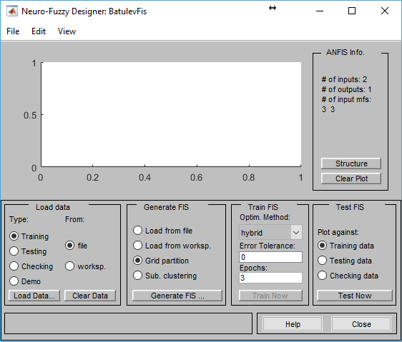

Рисунок 1 – Вид Anfis редактора.

1.2. Сформировать обучающую выборку объёмом 100 точек в соответствии с рекомендациями (см. приложение)

train = GetSampleData(xMax,yMax,X,Y,M);

где

% xMax,yMax - это максимальное значение которое может принять координата точка

% X - вектор-столбец опорных знаений 1-й переменной,

% отсортированный по возрастанию

% Y - вектор-столбец опорных знаений 2-й переменной,

% отсортированный по возрастанию

% M – априорная матрица опорных значений, содержащая

% все всевозможные сочетания опорных значений переменных и

% соответствующих им выходных констант

% x,y - координаты точки, в которой производится аппроксимация

Выборка в приложении 2.

1.3. Сформировать тестирующую выборку объёмом 100 точек в соответствии с рекомендациями (см. приложение)

test = GetSampleData(xMax,yMax,X,Y,M);

Параметры описаны в предыдущем пункте.

Выборка в приложении 3.

1.4. Загрузить сформированную выборку в качестве тестирующей.

Загрузил train в качестве обучающей выборки (Рис 2).

Загрузил test в качестве тестирующей выборки (Рис 2).

1.5. Установить метод обучения ‘hybrid’

Установил метод обучения “hybrid” (Рис 2).

1.6. Установить число циклов обучения равным 10.

Установил число циклов обучения 10 (Рис 2).

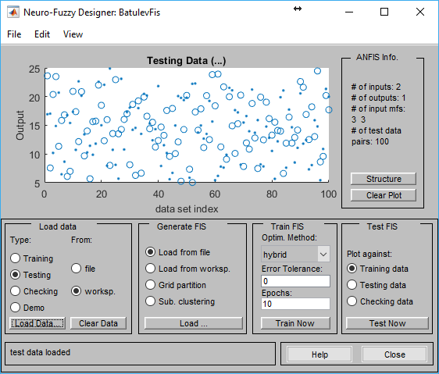

Рисунок 2 – Загружена обучающая и тестирующая выборки.

1.7. Произвести обучение системы. Величину ошибки обучения зафиксировать в отчёте.

Произвел обучение системы. Ошибка обучения 2,1503.

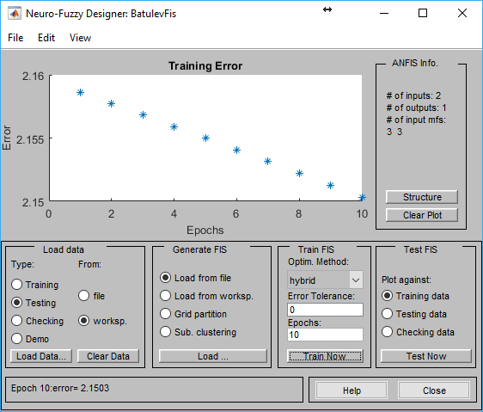

Рисунок 3 – график ошибки обучения.

1.8. Произвести тестирование системы по тестирующей выборке. Величину ошибки тестирования зафиксировать в отчёте.

Произвел тестирование системы на тестовых данных. Средняя ошибка тестирования 2,1494

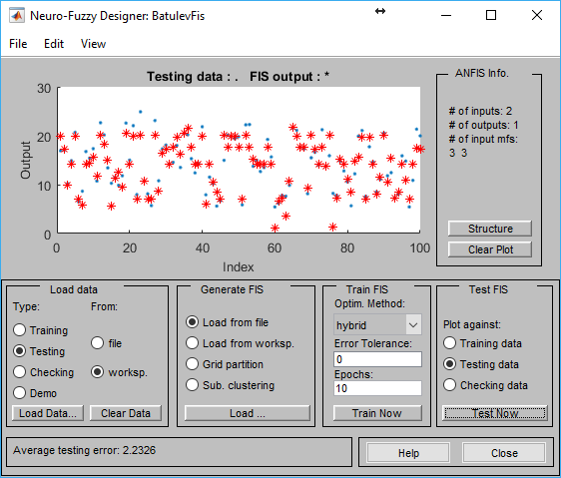

Рисунок 4 – График выходных значений и тестовых данных.

1.9. Заново загрузить обучаемую систему и повторить пункты 1.6-1.8 для 50, 100, 200, 500 и 1000 циклов обучения. Результаты представить в таблице. Построить графики зависимостей ошибок обучения и тестирования от числа циклов.

Загрузил обучаемую систему и повторил пункты 1,6-1,8 для 50 100 200 500 1000 5000 1000 циклов обучения. Результаты представлены в таблице 1, на графике 1 и рисунках 5 и 6.

График 1 - Зависимость ошибок обучения и тестирования от числа циклов

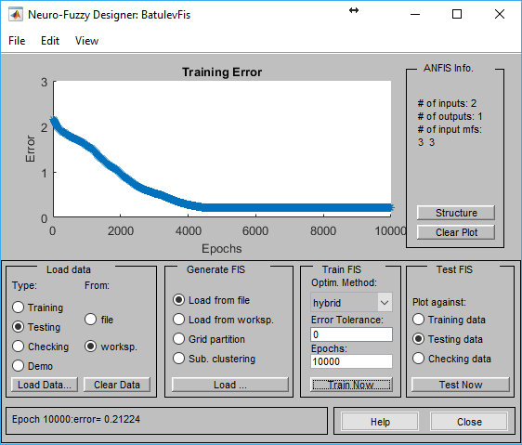

Рисунок 5 – Ошибки обучения на 10000 проходов

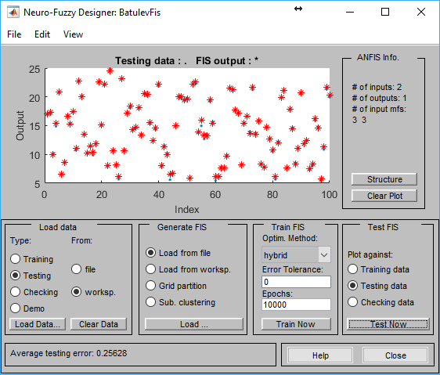

Рисунок 6 - График выходных значений и тестовых данных.

|  |  |  |
| --- | --- | --- |
|  | hybrid train | hybrid test |
| 10 | 2,1503 | 2,1494 |
| 50 | 2,1062 | 2,224 |
| 100 | 2,0381 | 2,2332 |
| 200 | 1,9244 | 2,2802 |
| 500 | 1,7794 | 2,1812 |
| 1000 | 1,5784 | 1,8335 |
| 5000 | 0,21238 | 0,25325 |
| 10000 | 0,21224 | 0,25628 |

Таблица 1 – Ошибки обучения и средние ошибки тестирования.

1.10. Установить метод обучения ‘backpropa’. Повторить исследование для различного числа циклов обучения. Результаты представить в таблице. Построить графики зависимостей ошибок обучения и тестирования от числа циклов.

Установил метод обучения “backpropa”. Провел исследования для различных циклов обучения (10,50,100,200,500,1000,5000,7000,7315). Результаты представлены в таблице 2, на графике 2 и на рисунках 7 и 8.

График 2 - Зависимость ошибок обучения и тестирования от числа циклов

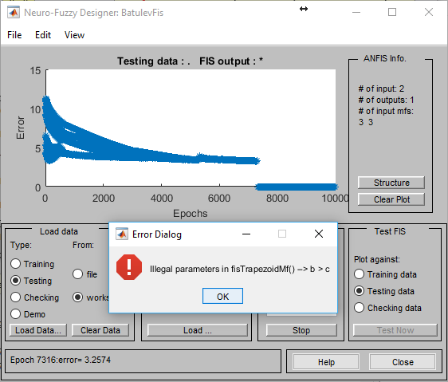

Рисунок 7 – Ошибки обучения на 10000 проходов

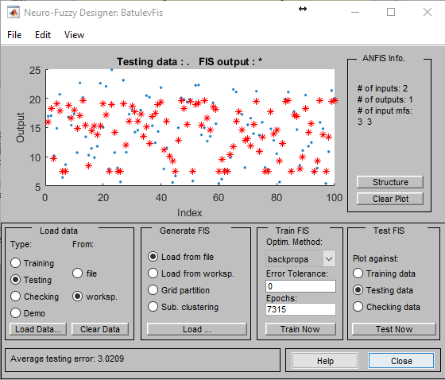

Рисунок 8 - График выходных значений и тестовых данных.

|  |  |  |
| --- | --- | --- |
|  | backpropa train | backpropa test |
| 10 | 9,1685 | 9,3514 |
| 50 | 8,6674 | 8,7828 |
| 100 | 10,3461 | 10,8758 |
| 200 | 3,3888 | 3,6164 |
| 500 | 8,4184 | 9,2941 |
| 1000 | 4,0833 | 3,6686 |
| 5000 | 3,4278 | 3,001 |
| 7000 | 3,2887 | 3,0302 |
| 7315 | 3,257 | 3,0209 |

Таблица 2 – Ошибки обучения и средние ошибки тестирования.

1.11. Построить график зависимости ошибок тестирования по разным методам от числа циклов.

Построил график зависимости ошибок тестирования по разным методам от числа циклов.

График 3 - Зависимости ошибок тестирования по разным методам от числа циклов

По графику 3 можно сделать вывод что гибридный метод обучения имеет меньшую ошибку во всем диапазоне.

2. Сравнение способов организации обучающей выборки

2.1. Установить метод обучения ‘hybrid’

2.2. Загрузить обучающую и проверочные выборки, использованные в первой части задания.

2.3. Загрузить созданную в ходе выполнения п.1.3 л.р. №3 априорную выборку в качестве проверочной.

2.4. Повторить исследование для различного числа циклов обучения. Результаты представить в таблице. Построить графики зависимостей ошибок обучения и тестирования от числа циклов.

График 4

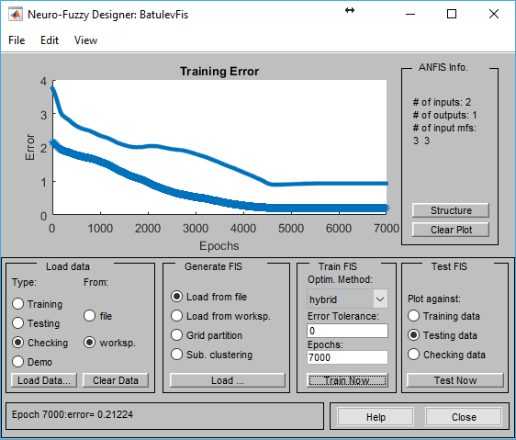

Рисунок 9

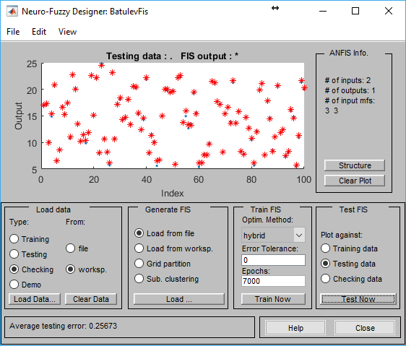

Рисунок 10

|  |  |  |
| --- | --- | --- |
|  | hybrid train | hybrid test |
| 10 | 2,1503 | 2,2326 |
| 50 | 2,1062 | 2,224 |
| 100 | 2,0381 | 2,2332 |
| 200 | 1,9244 | 2,2802 |
| 500 | 1,7794 | 2,1812 |
| 1000 | 1,5784 | 1,8335 |
| 4000 | 0,27981 | 0,31122 |
| 7000 | 0,21224 | 0,25673 |

Таблица 3

2.5. Установить метод обучения ‘backpropa’. Повторить исследование для различного числа циклов обучения. Результаты представить в таблице. Построить графики зависимостей ошибок обучения и тестирования от числа циклов.

График 5

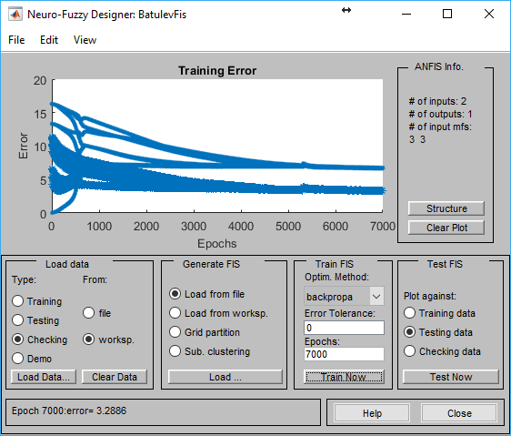

Рисунок 11

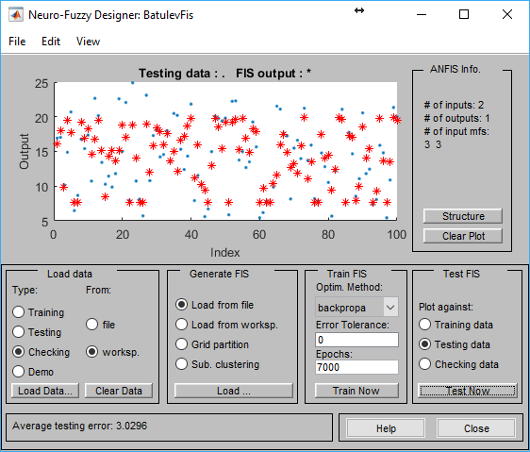

Рисунок 12

|  |  |  |
| --- | --- | --- |
|  | backpropa train | backpropa test |
| 10 | 9,1685 | 9,3514 |
| 50 | 8,6674 | 8,7828 |
| 100 | 10,3461 | 10,8758 |
| 200 | 3,3888 | 3,6164 |
| 500 | 8,4184 | 9,2941 |
| 1000 | 4,0833 | 3,6686 |
| 4000 | 3,5995 | 3,2735 |
| 7000 | 3,2886 | 3,0296 |

Таблица 4

2.6. Построить сравнительный график зависимости ошибок тестирования по разным методам от числа циклов.

Построил сравнительные графики см график 3.

2.7. Для каждого метода обучения построить сравнительные графики зависимости от числа циклов ошибок тестирования при обучении с использованием проверочной выборки и без неё.

График 6

График 7

График 8

2.8. По результатам п.1 и п. 2 определить рекомендации для “наилучшего” обучения FIS-структуры. Провести контрольное обучение на основе рекомендаций.

Проанализировав сводный график 8 мы пришли к выводу что гибридное обучение показало себя лучшим образом получив наименьшую ошибку в диапазоне 5000-1000 прогонов. Проведем контрольное обучение на 7000 прогонов гибридным методом.

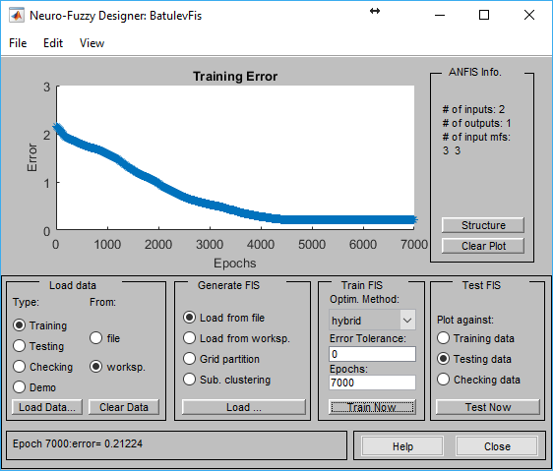

Рисунок 13

2.9. Просмотреть параметры функций принадлежности и выходные константы для обученной системы. Сравнить их с исходными. Результаты представить в виде таблицы.

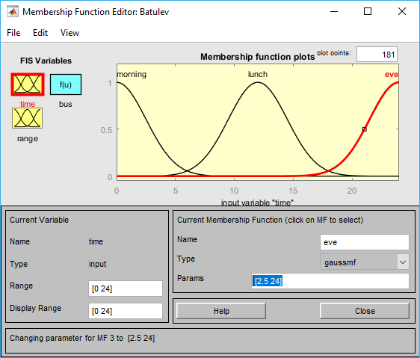

Рисунок 14 старая переменная time

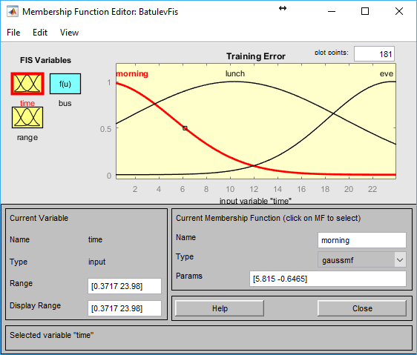

Рисунок 15 новая переменная time

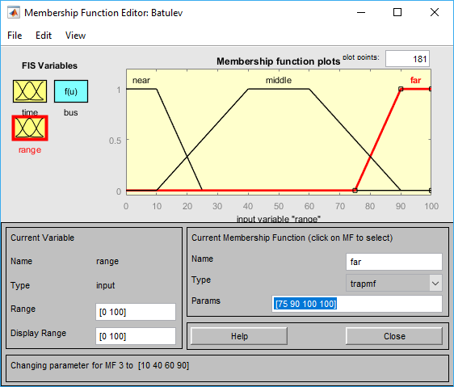

Рисунок 16 старая переменная range

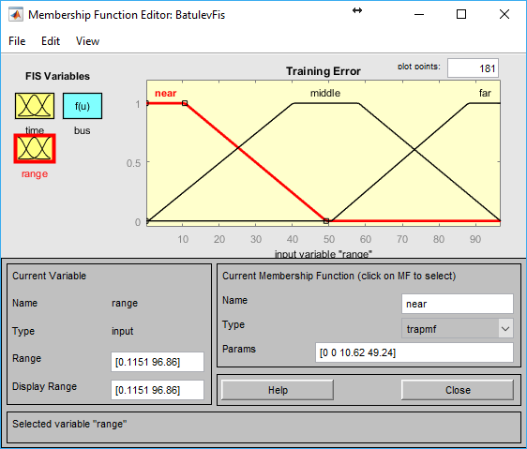

Рисунок 17 новая переменная range

Таблица 5 сравнение time

|  |  |  |  |
| --- | --- | --- | --- |
|  | morning | lunch | eve |
| старые | [2.5 0] | [2.5 12] | [2.5 24] |
| новые | [5.815 -0.6465] | [9.085 10.37] | [5.386 23.63] |

Таблица 6 - сравнение range

|  |  |  |  |
| --- | --- | --- | --- |
|  | near | middle | far |
| старые | [0 0 10 25] | [10 40 60 90] | [75 90 100 100] |
| новые | [0 0 10.62 49.24] | [0.6716 40.14 58.08 96.8] | [50.69 88.02 100 100] |

Таблица 7 - сравнение выходных переменных

|  |  |  |  |  |  |  |  |  |  |
| --- | --- | --- | --- | --- | --- | --- | --- | --- | --- |
|  | few | few1 | few2 | few3 | few4 | normal | many1 | many2 | many |
| старые | 5 | 5 | 5 | 5 | 5 | 15 | 25 | 25 | 25 |
| новые | 6,651 | 3.593 | 5.515 | 6.159 | 6.469 | 13.41 | 30.67 | 28.05 | 34.79 |

Можно сделать выводы, что сеть обучилась хорошо, но циклов обучения понадобилось больше чем ожидалось. Время обучения приемлемое. Проанализировав рисунки 16 и 17 можно сделать вывод, что отрезок толерантности изменился не сильно в то время как терм middle растянулся на всю область определения, а термы near и far встретились по середине. Что же касается переменной time можно заметить что термы стали более размытые и сместились левее. Выходные константы так же изменились и их область определения увеличилась.

Приложение 1 – Листинг программы.

batulevFis = readfis('BatulevFis');

fuzzy(batulevFis);

M = [0 0 25; 0 50 25; 0 100 5;

12 0 5; 12 50 15;12 100 5;

24 0 5; 24 50 25; 24 100 5];

xMax = 24;

yMax = 100;

X = [0;12;24];

Y = [0;50;100];

test = GetSampleData(xMax,yMax,X,Y,M);

train = GetSampleData(xMax,yMax,X,Y,M);

function [ TestSample ] = GetSampleData(xMax, yMax,X,Y,M )

% xMax,yMax - это максимальное значение которое может принять координата точка

% X - вектор-столбец опорных знаений 1-й переменной,

% отсортированный по возрастанию

% Y - вектор-столбец опорных знаений 2-й переменной,

% отсортированный по возрастанию

% M – априорная матрица опорных значений, содержащая

% все всевозможные сочетания опорных значений переменных и

% соответствующих им выходных констант

% x,y - координаты точки, в которой производится аппроксимация

TestX = rand(100,1) * xMax;

TestY = rand(100,1) * yMax;

Test=zeros(100,1);

for i=1:100

Test(i,1) = GetPoint(X, Y, M, TestX(i,1), TestY(i,1));

end

TestSample = [TestX, TestY, Test];

end

function result=GetPoint(X,Y,M,x,y)

% X - вектор-столбец опорных знаений 1-й переменной,

% отсортированный по возрастанию

% Y - вектор-столбец опорных знаений 2-й переменной,

% отсортированный по возрастанию

% M – априорная матрица опорных значений, содержащая

% все всевозможные сочетания опорных значений переменных и

% соответствующих им выходных констант

% x,y - координаты точки, в которой производится аппроксимация

% проверка на ошибки

if (size(X,2)>1)||(size(X,1)<2)||(size(Y,2)>1)|| (size(Y,1)<2)||(size(M,2)~=3)|| (size(M,1)~=size(X,1)*size(Y,1))

result=0;

return

end

%подсчёт числа опорных значений

nx=size(X,1);

ny=size(Y,1);

% проверка на попадание в рассматриваемый интервал

if (x<X(1))||(x>X(nx))||(y<Y(1))||(y>Y(ny))

result=0;

return

end

% поиск ближайших 4-х точек

for i=1:1:(nx-1)

if (x>=X(i))&&(x<=X(i+1))

X1=X(i);

X2=X(i+1);

break

end

end

for i=1:1:(ny-1)

if (y>=Y(i))&&(y<=Y(i+1))

Y1=Y(i);

Y2=Y(i+1);

break

end

end

for i=1:1:nx*ny

if (M(i,1)==X1)&&(M(i,2)==Y1)

U11=M(i,3);

end

if (M(i,1)==X1)&&(M(i,2)==Y2)

U12=M(i,3);

end

if (M(i,1)==X2)&&(M(i,2)==Y1)

U21=M(i,3);

end

if (M(i,1)==X2)&&(M(i,2)==Y2)

U22=M(i,3);

end

end

% определение "высоты" точки

L1=U11+(U21-U11)*(x-X1)/(X2-X1);

L2=U11+(U12-U11)*(y-Y1)/(Y2-Y1);

L3=U12+(U22-U12)*(x-X1)/(X2-X1);

L4=U21+(U22-U21)*(y-Y1)/(Y2-Y1);

A=L2+(L4-L2)*(x-X1)/(X2-X1);

B=L1+(L3-L1)*(y-Y1)/(Y2-Y1);

result=(A+B)/2;

end

Приложение 2 – Обучающая выборка

1,43085282191134 42,2885689100085 23,6237239328057

16,3673256995775 9,42293388877347 7,57047046671903

1,01834730001780 59,8523668756741 20,3776493531593

1,71469115041542 47,0924256358334 23,4879975074636

12,5195962191428 69,5949313301608 11,3443197126949

2,32152061874081 69,9887849928292 15,8432917623248

19,6355652926310 63,8530758271838 16,8294214953852

19,6211302099029 3,36038360664295 6,09890873835274

17,3385502168042 6,88060991180512 6,98833000796790

3,59677061947120 31,9599735180496 20,9212605300280

15,8305260697994 53,0864280694127 17,3777753912429

12,4462786202529 65,4445707757066 12,1681083327998

23,3513893143327 40,7619197041153 20,8641242701727

15,5757958250965 81,9981222781941 9,67322619772006

19,2079338084576 71,8358943205884 14,0162379610757

10,8911450094461 96,8649330231094 5,68495230642889

10,3773960908031 53,1333906565675 15,6407542608775

19,8075310896491 32,5145681820560 15,7338886688765

2,00327555661394 10,5629203329022 22,0138814074662

3,19610418257188 61,0958658746201 18,4892925535276

4,16132671485613 77,8802241824093 12,3137834264301

9,38250725576965 42,3452918962738 15,9842380481251

19,9531138281377 9,08232857874395 8,02034559927043

19,2807453984586 26,6471490779072 13,5629482827650

1,45130830007745 15,3656717591307 22,9528249492091

9,58218649472582 28,1005302533871 13,5174312002676

12,6450199321991 44,0085139001721 14,2748089242356

10,0031872303389 52,7142741760652 16,0308241839191

15,7646373833690 45,7424365687674 17,0185487589729

15,0713606205625 87,5371598604185 8,13053263500091

7,00761791908116 51,8052108361104 18,6490711963690

10,3596280859693 94,3622624548388 6,28168061449489

0,371691015264455 63,7709098072174 19,2672022885153

23,6175293850997 95,7693939841583 6,66527436493200

4,01204183795174 24,0707035480160 19,9228080984733

2,54919227828793 67,6122303863752 16,5790636419496

8,93783376133289 28,9064571674477 14,4096288776408

4,75484166103139 67,1808165414215 15,5268397036000

11,7525033123846 69,5140499551737 11,2229428698803

8,14784192137818 6,79927684700106 12,3435873465205

22,8391311546654 25,4790156597005 14,6986430057279

22,0879689560775 22,4040030824219 13,2476487429400

1,26424794433902 66,7832727013717 17,5867879327020

17,7085942924079 84,4392156527205 9,59266028129375

6,45886623356534 34,4462411301042 17,9432840058658

10,1480547602114 78,0519652731358 10,0670495859584

13,1489016291563 67,5332065747000 12,1150445493901

22,6256876226464 0,671531431847749 5,25323100676293

10,0258585035999 60,2170487581795 14,2655431632931

23,5932591952765 38,6771194520985 20,2086550693339

7,23491876908957 91,5991244131425 7,34735602707396

16,8263701416222 0,115105712910724 5,03228018884752

15,9921324380262 46,2449159242329 17,3259136674287

12,9390351610286 42,4349039815375 14,1511119111997

16,7545324843274 46,0916366028964 17,8707303786507

15,9966699216621 77,0159728608609 11,1277982602555

4,27517890560811 32,2471807186779 20,1724096035502

3,07234559328414 78,4739294760742 12,5081694109886

23,9779294742727 47,1357153710612 23,8369476481116

4,10690559255437 3,57627332691179 18,3999476278560

0,782419692732673 17,5874415683531 23,9253131892433

13,4687950250318 72,1758033391103 11,2459733593617

21,1647960108434 47,3485992965320 21,7020574251711

16,0602073088255 15,2721200438232 9,08789023248448

4,57039841231890 34,1124607049109 19,9811282502354

8,85399710553348 60,7389213768347 14,9108068411056

11,0574224942499 19,1745255461798 10,1046430110985

23,5593108232980 73,8426839976942 15,2708056333592

3,75371885343752 24,2849598318169 20,2631171038652

20,5325473403019 91,7424342049382 7,82581434337939

15,4743488848821 26,9061586686018 11,9392547731657

9,03053304669196 76,5500016621438 10,8505662528944

4,58216868567127 18,8661976791491 18,8038538609326

10,2780718315053 28,7498173066131 12,7947584044916

11,5685294647646 9,11134636865350 7,47586554088314

2,89467871913190 57,6209380663007 19,9070619615422

14,1481796326814 68,3363243294653 12,4663895202948

5,42850431406422 54,6593114590323 19,0340733605990

9,23085898486586 42,5728841871188 16,1649732003956

13,9916731859442 64,4442781431336 13,2914006685268

6,04334693933551 64,7617630172684 15,5460132661398

6,97057594264750 67,9016754093202 14,1102663497539

14,8101812254374 63,5786710514084 13,9901080366652

6,36674183544071 94,5174113109401 6,61126502940476

19,7850304005320 20,8934922426023 11,8896396532194

23,5839215933268 70,9281702710545 16,4271292150333

17,5259710144223 23,6230576993797 11,9002837418559

8,25304809875960 11,9396247797306 12,8872247952050

14,0176639986828 60,7303940685635 14,1744690217927

2,58645636584983 45,0137696965896 22,6296752432943

21,7513956155936 45,8725493648868 21,6298661521916

21,1116893875657 66,1944751905652 16,8948623226739

19,6262534248954 77,0285514803660 12,5140578363879

6,25747197733115 35,0218013441105 18,2233457128886

14,2645500159439 66,2009598359135 13,0354683151918

0,540302225765562 41,6158589969797 24,4742486444443

10,2062236851392 84,1929152691309 8,63398984946099

7,50525328369477 83,2916819075216 9,59332458318153

3,87563386348200 25,6440992229147 20,1970625499770

4,29038848205684 61,3460736812875 17,6975645230837

Приложение 3 – Тестирующая выборка

3,89237539663783 64,4318130193692 16,9198625271453

19,0628289764138 37,8609382660268 17,0289431841972

7,46916100907532 81,1580458282477 10,1912218447936

12,6847952521491 53,2825588799455 14,8766862552037

3,97556950799474 35,0727103576883 20,6979507843547

14,4475665936393 93,9001561999887 6,46879832519102

6,31131082896346 87,5942811492984 8,65734841155549

15,6978983634428 55,0156342898422 16,7693333477000

16,5411480753602 62,2475086001228 15,4078258409855

17,9556382277690 58,7044704531417 17,3581264827922

10,8129983640599 20,7742292733028 10,7221978456806

2,01171307192638 30,1246330279491 22,6571801809445

5,49544724920365 47,0923348517591 20,1541452849885

21,9200966760401 23,0488160211559 13,4205379242000

3,65707245526135 84,4308792695389 10,2786915825843

19,8196074597491 19,4764289567049 11,4335862773264

12,9202184462414 22,5921780972399 9,86493126987882

23,9072331990453 17,0708047147859 11,8019284868624

1,87621269007641 22,7664297816554 22,5848899242739

10,6242784746107 43,5698684103899 15,0078427938843

2,55966648433403 31,1102286650413 22,0610860200079

23,0855539405213 92,3379642103244 7,94803900861268

0,111221379217619 43,0207391329584 24,8943781336595

18,5978511530761 18,4816320124136 10,7286440205466

19,6152772956824 90,4880968679893 8,10964362573433

20,8486729287242 97,9748378356085 5,70369905988375

2,02646029226185 43,8869973126103 23,1048204695737

9,59478357837352 11,1119223440599 10,7856355365599

6,23688966841570 25,8064695912067 17,2877189455018

19,2016435253834 40,8719846112552 18,0801546446713

10,3539318591251 59,4896074008614 14,2134596303573

21,8555422663086 26,2211747780845 14,5512998939115

4,36432867926846 60,2843089382083 17,9974042660843

6,33126999652776 71,1215780433683 13,5040840079678

3,49293552923321 22,1746734017240 20,4693525275117

3,26564540900793 11,7417650855806 20,1963316724097

20,8630129833621 29,6675873218327 15,3159209913404

13,9129100967737 31,8778301925882 12,3918897591616

13,1966448440720 42,4166759713807 14,3292968043399

3,47891515736944 50,7858284661118 21,8321364917782

20,4727468253254 8,55157970900440 7,91790543898395

14,9293231556416 26,2482234698333 11,5311368407106

8,42285714141450 80,1014622769739 10,1660394131422

12,3179889568093 2,92202775621463 5,59989176054237

9,64339281004660 92,8854139478045 6,70235528784154

1,82320060058021 73,0330862855453 14,9673305977821

5,75798768528779 48,8608973803579 20,0923612813239

2,95965443604397 57,8525061023439 19,7799639376902

4,41378691877800 23,7283579771521 19,3892204027639

5,75886061595767 45,8848828179931 19,8059763822101

10,0144096580249 96,3088539286913 5,86038094742857

1,19170632781781 54,6805718738968 22,2276470959253

21,6651866379667 52,1135830804002 22,2911359997770

22,6748925533195 23,1594386708524 13,7522963909462

11,7807382192339 48,8897743920167 14,9647301964394

11,7420633216005 62,4060088173690 12,6804127234167

8,10526583571305 67,9135540865748 13,5000921345111

21,6012923140239 39,5515215668593 19,2393996471691

8,86192274688516 36,7436648544477 15,6571207448173

2,66886612705090 98,7982003161633 5,42726249907315

18,7260496397073 3,77388662395521 6,17783313758021

9,35373208707008 88,5168008202475 7,80310019473653

5,80059086193199 91,3286827639239 7,63021416908884

9,69389149411475 79,6183873585212 9,85969269956530

2,31490860404133 9,87122786555743 21,5226688319050

3,16735902255204 26,1871183870716 21,1034683907121

22,6092141786116 33,5356839962797 17,6369243683021

22,9472289655153 67,9727951377338 17,2489267183314

13,8050062818832 13,6553137355370 8,14186153166956

1,43470903073174 72,1227498581740 15,4843043478896

5,63471792093775 10,6761861607241 16,6114250898887

8,47580570932971 65,3757348668560 13,9585636516435

19,7086569647510 49,4173936639270 21,2325076635733

0,369682503637321 77,9051723231275 13,7017965505320

1,03257123978739 71,5037078400694 15,9081093352235

4,05576070710491 90,3720560556316 8,20036696541772

15,5787713989549 89,0922504330789 7,83215561633521

17,5613372558081 33,4163052737496 14,7805834459226

15,5459031152714 69,8745832334794 12,8054468393250

10,8221689543427 19,7809826685929 10,5309373514695

13,1282134148723 3,05409463046367 5,66824676829904

7,11169933458656 74,4074260367462 12,2035847315544

17,8726273697798 50,0022435590201 19,8931878365773

4,53492036078107 47,9922141146061 21,0691472144864

16,4826104007676 90,4722238067363 7,61737704965457

4,40426773769447 60,9866648422558 17,7415811735124

8,84363031576808 61,7666389588455 14,6579825701741

15,0148454575126 85,9442305646212 8,51742009764402

18,7254584436330 80,5489424529686 11,0704994963609

1,94701845277885 57,6721515614685 20,5575876758085

22,3052633032495 18,2922469414914 11,8002230739671

18,6171042866017 23,9932010568717 12,4447321040864

11,6829991776761 88,6511933076101 7,32972102270934

10,4606061259421 2,86741524641061 8,06557148163361

10,7228099863154 48,9901388512224 15,8838491912221

7,35238732839738 16,7927145682257 14,8037968160180

12,2042077291470 97,8680649641159 5,43364296738294

12,2585175401306 71,2694471678914 10,8698997638342

19,6230649997343 50,0471624154843 21,3371296473687

19,0759540052029 47,1088374541939 19,9774336085797